Τετάρτη 8 Απριλίου 2020

Ελληνικά

Ο υπολογιστής μου

Διαβάζω δυνατά το ποίημα μέχρι να μην κάνω λάθος και αν θέλω το μαθαίνω απέξω. Έτσι θα εξασκήσω τη μνήμη μου!

Στον κομπιούτερ τικι - τικι  
γυροφέρνει το ποντίκι  
πάει με το δικό μου χέρι  
ψάχνω να 'βρω πόσα ξέρει

αν τα θέλω, μου μαθαίνει  
από μένα περιμένει  
καύσιμά του το μυαλό μου  
το γεμίζω για καλό μου

είναι άξιος βοηθός μου  
φίλη μηχανή του κόσμου  
τάχα, θα μπορούσε η γνώση  
και καρδούλα να του δώσει;

*Θέτη Xορτιάτη*

*Ερωτήσεις κατανόησης κειμένου- γραπτής έκφρασης*

Αν ήσουν εσύ ο κατασκευαστής του υπολογιστή, πώς αλλιώς θα ονόμαζες το «ποντίκι»; Γιατί;

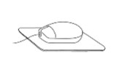

Αν ήμουν ο κατασκευαστής του υπολογιστή, ______________________ ______________________________________________________________________________________________________________________________________________________

___________________________________________________________________________

Παρακολούθησε το πρώτο video για το μάθημα των Ελληνικών και γράψε τρεις συμβουλές που θα έδινες στη μαμά, στον μπαμπά και το παιδί σχετικά με τη χρήση του υπολογιστή.

Μπορεί να σε βοηθήσει το παρακάτω λεξιλόγιο: *στάση σώματος, απόσταση από την οθόνη, 30 λεπτά το πολύ, στήριξη πλάτης, στηρίζω τη μέση με μαξιλάρι.*

Περιγραφή: C:\Program Files (x86)\Microsoft Office\MEDIA\CAGCAT10\j0195384.wmf

Μαμά,_______________________________________________________________________________________________________________

Περιγραφή: C:\Program Files (x86)\Microsoft Office\MEDIA\CAGCAT10\j0292020.wmfΜπαμπά,______________________________________________________________________________________________________________



Φίλη μου,___________________________________________________

___________________________________________________________________________

Μετά την προσφώνηση μαμά, μπαμπά, φίλη μου, ξεκινώ τις προτάσεις:

πρόσεχε να…

μην ξεχνάς να…

θα σου πρότεινα να ….

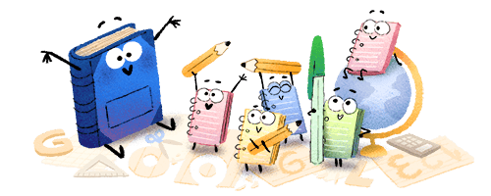

Η τελευταία στροφή του ποιήματος λέει:

………………………………..

είναι άξιος βοηθός μου  
φίλη μηχανή του κόσμου  
τάχα, θα μπορούσε η γνώση  
και καρδούλα να του δώσει;

Ο υπολογιστής μπορεί να κάνει πολλά πράγματα εκτός από ένα ! Ποιο νομίζεις ότι είναι αυτό;

Συμπληρώνω στις παρακάτω λέξεις τα **η, ι, οι** που λείπουν. Δεν

ξεχνώ τους τόνους, όπου λείπουν!

το ποντίκ __ οι δρόμ __ η στολ __ οι γλάρ __

η αράχν __ το μαξιλάρ __ η μηχαν __ οι χαρταετ __

οι λύκ __ το τακούν __ το μπαστούν __ το σκυλάκ __

οι γεωργ __ η φυλακ __ το μολύβ __ η λίμν __

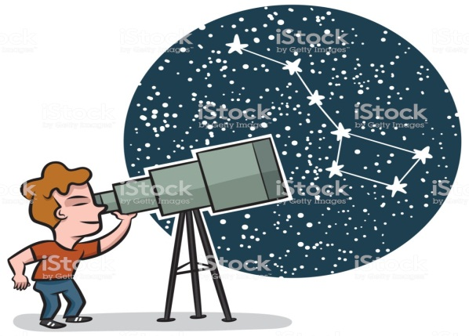 Συμπληρώνω ό, τι λείπει.

Ο σκύλος γαβγίζ __ δυνατά.

Η Άννα καθαρίζ __ τη βεράντα της.

Ο κηπουρός σκαλίζ __ τον κήπο.

Ο παππούς διαβάζ __ την εφημερίδα του.

Ο Αντώνης κοιτάζ __ τα αστέρια στον ουρανό.

Συμπληρώνω ***ει, αι ή ια*** και απαντώ στο αίνιγμα. Προσοχή στο κεφαλαίο!

__ν__ δύο όμορφα ζωάκ__

των π__διών πιστά φιλαράκ___ .

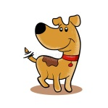Το ένα κόκαλο μασά__, συνεχώς γαβγίζ___

και καμιά φορά γρυλίζ__.

Το άλλο γλείφ__ και γουργουρίζ___

και μονίμως νιαούριζ__ 

Είναι _________________________________________ .

Τα φωνάζω με το όνομά τους!



_____________ _______________ ______________ _______________

 Γράφω τα φωνήεντα και τα δίψηφα φωνήεντα που φωνάζουν – ι - .Όλα μαζί είναι 5.



_________ _________ _________ ________ _________

 Συμπληρώνω τα **ει** και απαντώ στα αινίγματα.

Πά __ , πά__ και πίσω δε γυρνά___.

Είναι ____________________________ .

Βασιλιάς δεν είναι, κορόνα φορά__ .

Ρολόι δεν έχ__ τις ώρες μετρά___.

Είναι ____________________________ .

Συμπληρώνω τα **αι** και απαντώ στα αινίγματα.

Στον ουρανό πηγ__νει

μπροστά από τον ήλιο μπ__νει

και στα βουνά σαν κατεβ__νει

βροχή στο χώμα φέρνει.

Είναι ____________________________ .